ЗАДАНИЕ НА КУРСОВОЕ ПРОЕКТИРОВАНИЕ

1. Рекомендации по выполнению курсовой работы
Прежде, чем приступать к выполнению курсовой работы, необходимо выполнить все лабораторные работы данного курса.
Курсовая работа состоит из задания, которое выбирается согласно своему варианту. Если работа выполнена в соответствии с заданием, в ней нет грубых ошибок, то вы получаете положительную оценку по курсовой работе. В противном случае работа отправляется вам на доработку.

!!! Номер варианта курсовой работы определяется по последней цифре пароля
Работу следует выполнять в среде программирования Oracle 10g XE.

2. Требования к оформлению работы
Необходимо представить следующее:
- Текст задания ( с подставленными данными своего варианта);
- Текст программы (текстовый файл или файл с расширением .sql) ;
- Результат работы программы (т.е. все данные, которые выводятся на экран, – текстовый файл или файл, содержащий скрин-шоты панели вывода среды разработки Oracle XE).
3. Общая часть задания
Создать две таблицы, имеющие уникальные поля и первичные ключи. Таблицы должны быть связаны с помощью внешнего ключа.
Для одной из таблиц разработать триггер для обеспечения дополнительных действий при изменение данных таблицы (см. свой вариант задания).
Создать представление для связанных таблиц, которое позволяет вывести только часть полей и часть строк таблиц.
Создать пакет PL/SQL, содержащий процедуру начального заполнения таблиц данными (по 5-7 записей в таблице) и процедуру очистки таблиц (удаления записей).
Добавить в пакет процедуру (см. свой вариант задания) изменения данных в таблицах. Значения изменяемых данных должны передаваться в процедуру как параметры.
В процедурах предусмотреть обработку исключений.
Обеспечить подтверждение транзакций при их успешном выполнении и откат - в случае возникновения исключительной ситуации.
4. Варианты задания на выполнение контрольной работы
5. Поместить в таблицу информацию о Компьютерных фирмах и Заказчиках. Компьютерная фирма может обслуживать несколько заказчиков. Фирма имеет название, тип поставляемых компьютеров и годовой бюджет. Заказчик имеет название и количество приобретаемых компьютеров. Процедура должна удалять из таблицы указанную фирму; название фирмы передается в процедуру как параметр. Триггер должен регистрировать операцию удаления с указнием пользователя, даты и времени удаления и данных о фирме. Включить в пакет еще одну процедуру, выводящую фирмы, количество заказанных компьютеров у которых находится в диапазоне, заданном в параметрах.

Таблица фирм
fNum | fName | fProductType | fMoney
1001 | Asus | PC | 9900.500
1002 | Dell | PC | 960.500
1003 | Dns | Hardware | 6050.300
1004 | HP | Notebooks | 2250.000
1005 | MSI | Devices | 1450.500
Первичный ключ fNum.

Таблица заказчиков
cNum | cName | cProductCount | fNum
1001 | Jerry Miller | 56 | 1001
1002 | Samanta Greys | 7 | 1001
1003 | Anna Fray | 25 | 1001
1004 | Kelvin Kline | 41 | 1002
1005 | Jeremy Masking | 145 | 1002
1006 | Mark Twen | 3 | 1003
1007 | Bop Marly | 1 | 1003
1008 | Nina Richi | 74 | 1004
1009 | Stanislav Zhukov | 19 | 1004
1010 | Tom Polaris | 58 | 1003
1011 | Gudvin Subox | 300 | 1001
1012 | Antonio Banderas | 159 | 1002
1013 | Pavel Durov | 951 | 1001
1014 | Carlos Kinich | 137 | 1001
1015 | Viper Loginov | 11 | 1005
Первичный ключ cNum. Внешний fNum.

Сценарий создания таблиц
CREATE TABLE firm
(fNum NUMBER(4),
fName VARCHAR2(50) NOT NULL,
fProductType VARCHAR2(50) NOT NULL,
fMoney NUMBER(7,3) NOT NULL);

CREATE TABLE cust
(cNum NUMBER(4) ,
cName VARCHAR2(50) NOT NULL,
cProductCount NUMBER(7) NOT NULL,
fNum NUMBER(4));

CREATE TABLE logs
(userName VARCHAR2(50) NOT NULL,
operationDate VARCHAR(20) NOT NULL,
operationType VARCHAR2(50) NOT NULL,
firmName VARCHAR2(50) NOT NULL,
firmNum NUMBER(4) NOT NULL);

ALTER TABLE firm
ADD (CONSTRAINT firm_pk_snum PRIMARY KEY (fnum));
ALTER TABLE cust
ADD (CONSTRAINT cust_pk_cnum PRIMARY KEY (cnum),
CONSTRAINT cust_fk_snum FOREIGN KEY (fnum)
REFERENCES firm(fnum));

В таблицу logs будет добавляться информация об удаляемой фирме, регистрируемая с помощью триггера.

Пакет добавления и удаления записей

CREATE OR REPLACE PACKAGE firm_tools_pack
AS
PROCEDURE fillByDefault;
PROCEDURE clear;
END firm_tools_pack;

------------------------------------------------------------

CREATE OR REPLACE PACKAGE BODY firm_tools_pack
AS
PROCEDURE fillByDefault IS
BEGIN
INSERT INTO firm
VALUES (1001, 'Asus', 'PC', 9900.500);
INSERT INTO firm
VALUES (1002, Dell', 'PC', 960.500);

...

INSERT INTO cust
VALUES (1001, ' Jerry Miller ', 56, 1001);
INSERT INTO cust

...

COMMIT;
DBMS_OUTPUT.PUT_LINE('Data filled successfully');
EXCEPTION
WHEN OTHERS THEN
DBMS_OUTPUT.PUT_LINE('Ошибка!');
END fillByDefault;

PROCEDURE clear IS
BEGIN
DELETE FROM cust;
DELETE FROM firm;
COMMIT;
DBMS_OUTPUT.PUT_LINE('Data cleared successfully');
END clear;

END firm_tools_pack;
------------------------------------------------------------

BEGIN
firm_tools_pack.fillByDefault();
END;

------------------------------------------------------------

BEGIN
firm_tools_pack.clear();
END;

Представление для связанных таблиц

Отобразим информацию о заказчиках той компании, у которой заказано больше всего единиц товаров.
Для начала выведем вспомогательную информацию о сумме заказанных товаров для каждой компании:
SELECT SUM(cproductcount) SaleProducts, fnum FROM cust GROUP BY fnum ORDER BY fnum
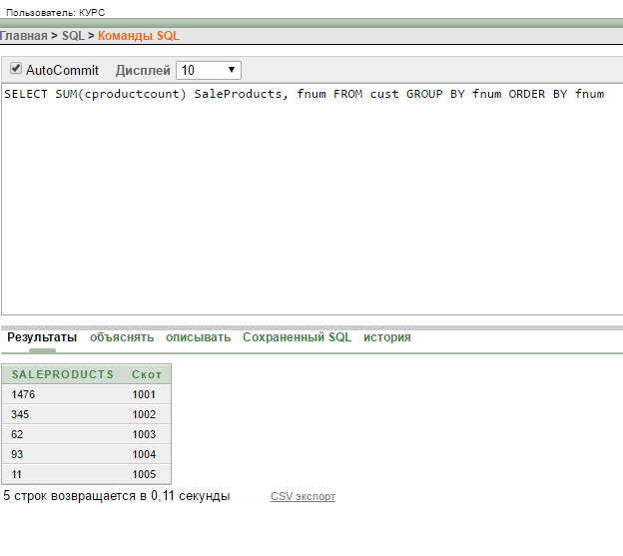

Получим номер компании, у которой заказано больше всего товаров (1476 единиц):
CREATE OR REPLACE VIEW getFirmNumWithMaxSale
AS SELECT f FROM
(SELECT SUM(cproductcount) s, fnum f FROM cust GROUP BY fnum)
WHERE s =
(SELECT MAX(s) FROM (SELECT SUM(cproductcount) s FROM cust GROUP BY fnum))
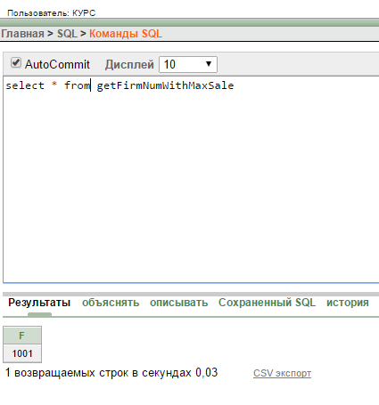

Отобразим данные о заказчиках полученной компании 1001:
SELECT * FROM cust c, firm f WHERE c.fnum = f.fnum AND f.fnum =
(SELECT FROM getFirmNumWithMaxSale)
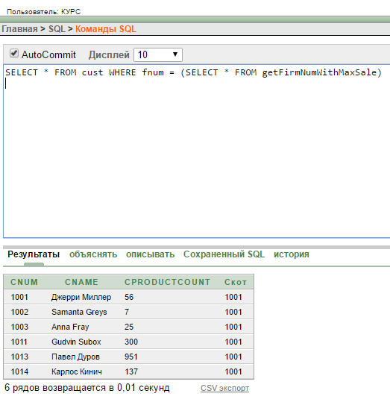

Отображение компаний с заданным диапазоном заказанных товаров

CREATE OR REPLACE PACKAGE firm_tools_pack

AS
PROCEDURE fillByDefault;
PROCEDURE clear;
PROCEDURE getFirmsWith(minSaleProducts IN NUMBER,
maxSaleProducts IN NUMBER);
END firm_tools_pack;

------------------------------------------------------

CREATE OR REPLACE PACKAGE BODY firm_tools_pack
AS
PROCEDURE fillByDefault;
PROCEDURE clear;
PROCEDURE getFirmsWith(minSaleProducts IN NUMBER,
maxSaleProducts IN NUMBER) IS
BEGIN
DECLARE
CURSOR firms(minSP NUMBER, maxSP NUMBER) IS
SELECT * FROM firm WHERE fnum IN
(SELECT f FROM
(SELECT SUM(cproductcount) s, fnum f FROM cust GROUP BY fnum)
WHERE s >= minSP AND s <= maxSP);
BEGIN
FOR info IN firms(minSaleProducts, maxSaleProducts) LOOP
DBMS_OUTPUT.PUT_LINE('Фирма №'|| info.fnum||
', Название: '|| info.fname||
',Тип товара: '|| info.fProductType ||
', Бюджет: '|| info.fMoney);
END LOOP;
END;
END;
///
END firm_tools_pack;

------------------------------------------------------

BEGIN
firm_tools_pack.getFirmsWith(900, 1000);
END;
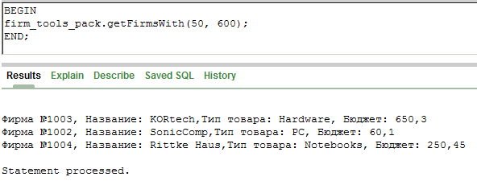

Удаление компании

Создадим триггер:
CREATE OR REPLACE TRIGGER deleteFirmTrigger
BEFORE DELETE ON firm
FOR EACH ROW
DECLARE
BEGIN
INSERT INTO logs
VALUES(USER, to_char(sysdate,'dd.mm.yyyy hh24:mm'), 'Delete', :old.fname, :old.fnum);
END deleteFirmTrigger;

Внесем изменения в пакет:

CREATE OR REPLACE PACKAGE firm_tools_pack
AS
PROCEDURE fillByDefault;
PROCEDURE clear;
PROCEDURE getFirmsWith(minSaleProducts IN NUMBER,
maxSaleProducts IN NUMBER);
PROCEDURE deleteFirm(name IN VARCHAR2);
END firm_tools_pack;

----------------------------------------------------------

CREATE OR REPLACE PACKAGE BODY firm_tools_pack
AS
...
PROCEDURE deleteFirm(name IN VARCHAR2) IS
deletingFirmNum NUMBER;
BEGIN
SELECT fnum into deletingFirmNum FROM firm WHERE fname = name;
DELETE FROM cust WHERE fnum=deletingFirmNum;
DELETE FROM firm WHERE fnum=deletingFirmNum;
COMMIT;
END;
\\\
END firm_tools_pack;

------------------------------------------------------

Удалим компанию по имени Asus с номером – 1001

BEGIN
firm_tools_pack.deleteFirm('Asus');
END;

После удаления в таблицах не должно быть удаленной компании, а в журнале событий (таблица logs) должна быть информация о совершенной операции:
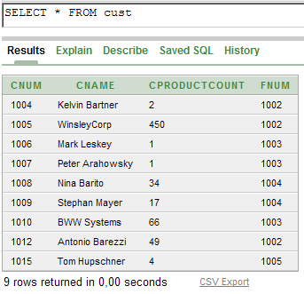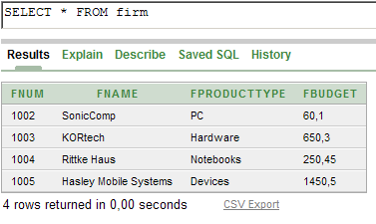
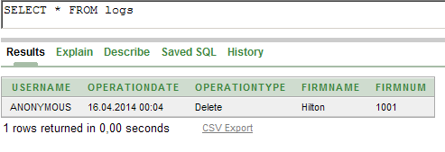

Итоговый вид пакета обработки данных таблиц

CREATE OR REPLACE PACKAGE firm_tools_pack
AS
PROCEDURE fillByDefault;
PROCEDURE clear;
PROCEDURE getFirmsWith(minSaleProducts IN NUMBER,
maxSaleProducts IN NUMBER);
PROCEDURE deleteFirm(name IN VARCHAR2);
END firm_tools_pack;

----------------------------------------------------------

CREATE OR REPLACE PACKAGE BODY firm_tools_pack
AS
PROCEDURE fillByDefault IS
BEGIN
INSERT INTO firm
VALUES (1001, 'Asus', 'PC', 9900.500);
INSERT INTO firm
VALUES (1002, 'Dell', 'PC', 960.500);
INSERT INTO firm
VALUES (1003, 'DNS', 'Hardware', 6050.300);
INSERT INTO firm
VALUES (1004, 'HP', 'Notebooks', 2250.000);
INSERT INTO firm
VALUES (1005, 'MSI', 'Devices', 1450.500);

INSERT INTO cust
VALUES (1001, 'Jerry Miller', 56, 1001);
INSERT INTO cust
VALUES (1002, 'Samanta Greys', 7, 1001);
INSERT INTO cust
VALUES (1003, 'Anna Fray', 25, 1001);
INSERT INTO cust
VALUES (1004, 'Kelvin Kline', 41, 1002);
INSERT INTO cust
VALUES (1005, 'Jeremy Masking', 145, 1002);
INSERT INTO cust
VALUES (1006, 'Mark Twen', 3, 1003);
INSERT INTO cust
VALUES (1007, 'Bop Marly', 1, 1003);
INSERT INTO cust
VALUES (1008, 'Nina Richi', 74, 1004);
INSERT INTO cust
VALUES (1009, 'Stanislav Zhukov', 19, 1004);
INSERT INTO cust
VALUES (1010, 'Tom Polaris', 58, 1003);
INSERT INTO cust
VALUES (1011, 'Gudvin Subox', 300, 1001);
INSERT INTO cust
VALUES (1012, 'Antonio Banderas', 159, 1002);
INSERT INTO cust
VALUES (1013, 'Pavel Durov', 951, 1001);
INSERT INTO cust
VALUES (1014, 'Carlos Kinich', 137, 1001);
INSERT INTO cust
VALUES (1015, 'Viper Loginov', 11, 1005);

COMMIT;
DBMS_OUTPUT.PUT_LINE('Data filled successfully');
EXCEPTION
WHEN OTHERS THEN
DBMS_OUTPUT.PUT_LINE('Ошибка!');
END fillByDefault;

PROCEDURE clear IS
BEGIN
DELETE FROM cust;
DELETE FROM firm;
COMMIT;
DBMS_OUTPUT.PUT_LINE('Data cleared successfully');
END clear;

PROCEDURE getFirmsWith(minSaleProducts IN NUMBER,
maxSaleProducts IN NUMBER) IS
BEGIN
DECLARE
CURSOR firms(minSP NUMBER, maxSP NUMBER) IS
SELECT * FROM firm WHERE fnum IN
(SELECT f FROM
(SELECT SUM(cproductcount) s, fnum f FROM cust GROUP BY fnum)
WHERE s >= minSP AND s <= maxSP);
BEGIN
FOR info IN firms(minSaleProducts, maxSaleProducts) LOOP
DBMS_OUTPUT.PUT_LINE('Фирма №'|| info.fnum||
', Название: '|| info.fname||
',Тип товара: '|| info.fProductType ||
', Бюджет: '|| info.fMoney);
END LOOP;
END;
END;

PROCEDURE deleteFirm(name IN VARCHAR2) IS
deletingFirmNum NUMBER;
BEGIN
SELECT fnum into deletingFirmNum FROM firm WHERE fname = name;
DELETE FROM cust WHERE fnum=deletingFirmNum;
DELETE FROM firm WHERE fnum=deletingFirmNum;
COMMIT;
END;
END firm_tools_pack;

